İÇ İÇE SORGULAR (ALT SORGU)

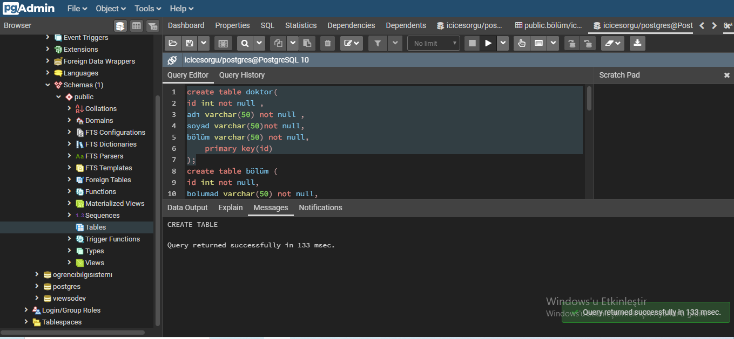

**Tablolarım**

create table doktor( create table bölüm (

id int not null , id int not null,

adı varchar(50) not null , bolumad varchar(50) not null,

soyad varchar(50)not null, primary key (id)

bölüm varchar(50) not null, );

primary key(id)

);

create table hasta(

id int not null,

isim varchar(50) not null,

soyisim varchar(50)not null,

primary key (id)

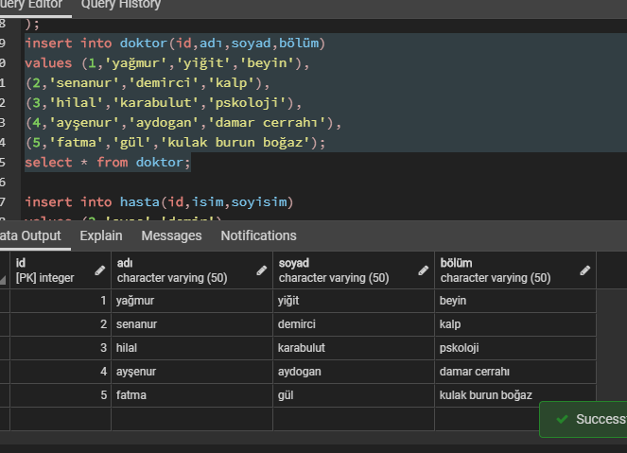

insert into doktor(id,adı,soyad,bölüm)

values (1,'yağmur','yiğit','beyin'),

(2,'senanur','demirci','kalp'),

(3,'hilal','karabulut','pskoloji'),

(4,'ayşenur','aydogan','damar cerrahı'),

(5,'fatma','gül','kulak burun boğaz');

select * from doktor;

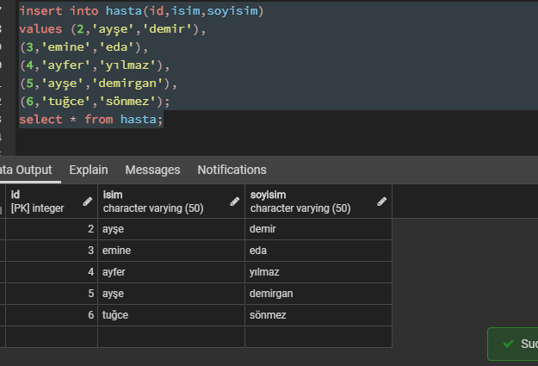

insert into hasta(id,isim,soyisim)

values (2,'ayşe','demir'),

(3,'emine','eda'),

(4,'ayfer','yılmaz'),

(5,'ayşe','demirgan'),

(6,'tuğce','sönmez');

select * from hasta;

insert into bölüm(id,bolumad)

values (3,'beyin'),

(4,'kalp'),

(5,'damar cerrahı'),

(6,'pskoloji'),

(7,'kulak burun boğaz');

select * from bölüm;

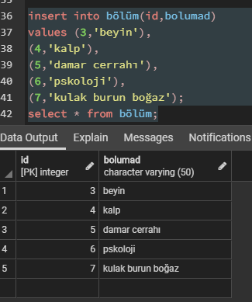

İÇ İÇE SORGULAR

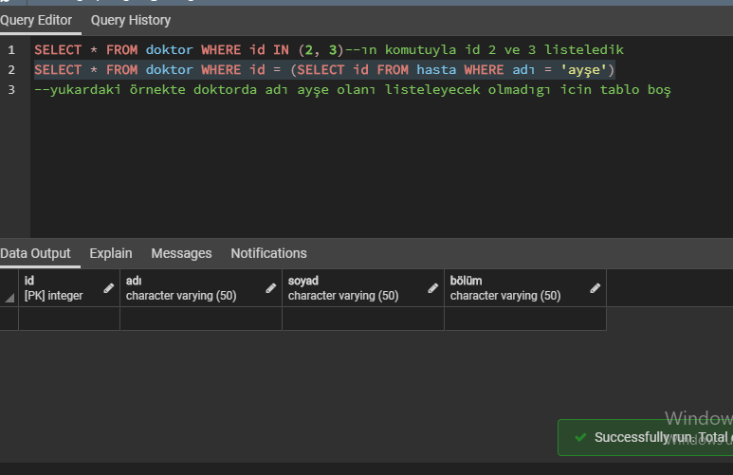

1)SELECT * FROM doktor WHERE id IN (2, 3)--ın komutuyla id 2 ve 3 listeledik 2) SELECT * FROM doktor WHERE id = (SELECT id FROM hasta WHERE adı = 'ayşe') --yukardaki örnekte doktorda adı ayşe olanı listeleyecek olmadıgı icin tablo boş

3)SELECT DISTINCT id FROM doktor WHERE id NOT IN

(SELECT id FROM hasta WHERE id IS NOT NULL)--burda da doktorda ve hastada olmayan id yazdırdım

--DISTINCT ifadesi tablodaki belirtilen alanda bulunan kayıtlardan birer örnek alır.

--Yani tekrar eden kayıtlardan bir tane alır ve bunun yanına da tekrar etmeyen

--kayıtları koyarak bir veri kümesi oluşturur.

4)select * from bölüm where bölüm.id in

(select hasta.id from hasta where isim like 'a%')

--burda adında a gecen hastaların bölümlerini yazdırdım

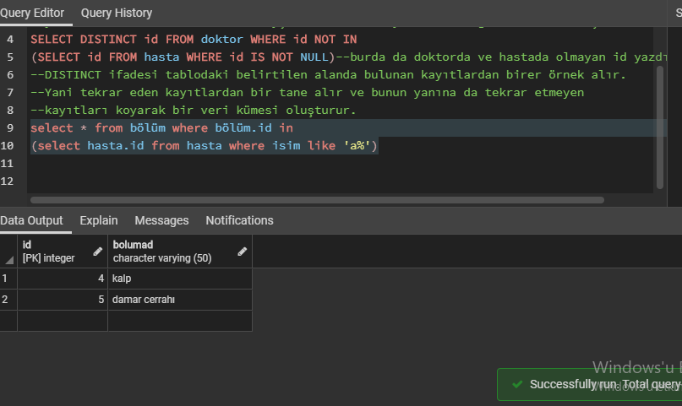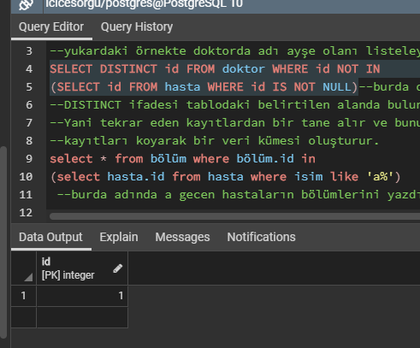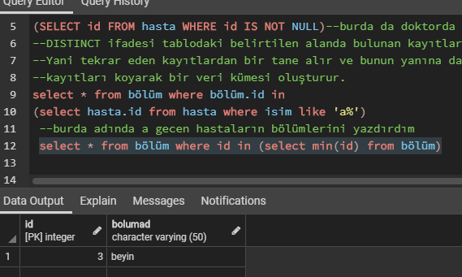

5)select * from bölüm where id in (select min(id) from bölüm)

--burda bölümde id en kücük olanı aldım